Schomburg UNIFIX-S3, Hochflexibler Fliesenklebemörtel

SCHOMBURG

Eigenschaften

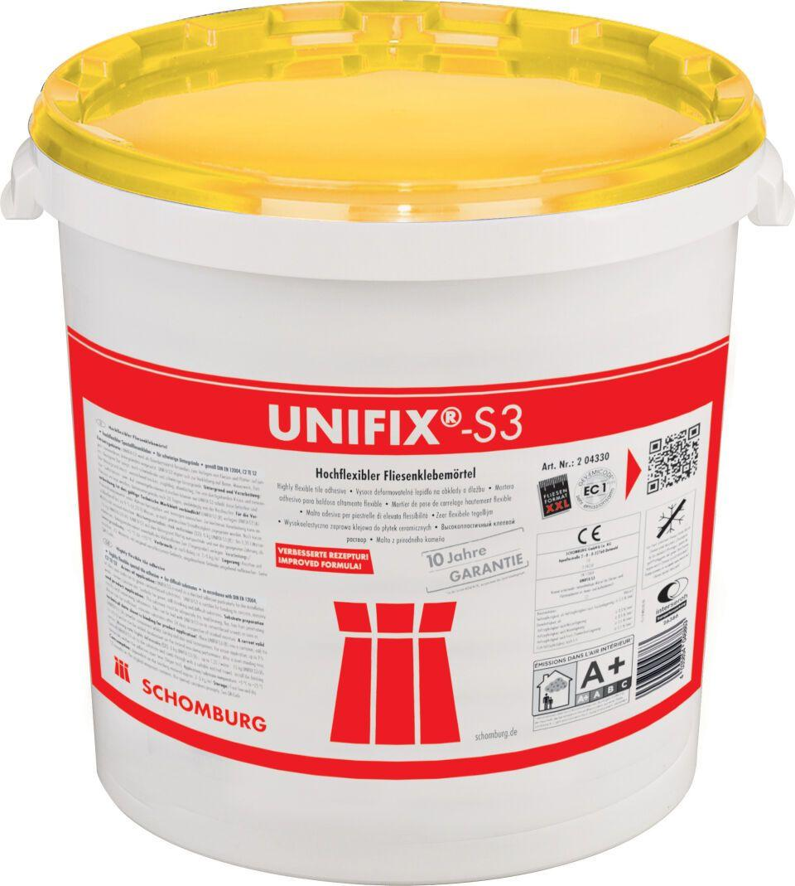

Anwendung Mörtel

Verlegemörtel flexibilisiert

Farbton

grau

Werkstoff

Zement

Klassifizierung nach DIN / EN

C2 gem. DIN EN 12004

Spezifikation Mörtel

Dünnbettmörtel

Verlegewerkstoff (Fliesen, Platten)

Feinsteinzeug